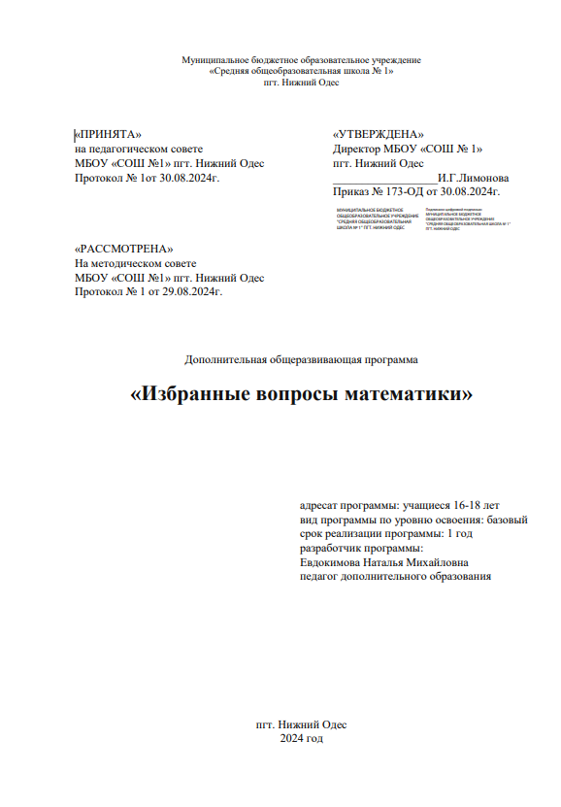Пояснительная записка.
Целью курса дополнительного образования «Избранные вопросы математики» является развитие интересов и склонностей учащихся к математике. В период обучения по данной программе они должны приобрести новые знания, умения и навыки в области математики и повысить общий уровень математической культуры, который позволит им:
​ точно и грамотно излагать собственные рассуждения при решении задач и доказательстве теорем;
​ приобрести устойчивые навыки решения нестандартных задач;
​ применять рациональные приемы вычислений и тождественных преобразований;
​ продолжить пополнять математические знания из специальной литературы в процессе дальнейшей учёбы.
Программа состоит из ряда независимых разделов и включает вопросы, углубляющие знания учащихся по основным наиболее значимым темам школьного курса и расширяющие их математический кругозор. Предусматривается обязательное выделение времени на решение задач повышенной трудности. Это будет способствовать активизации мыслительной деятельности учащихся, формированию наглядно-образного и абстрактного мышления, приобретению навыков творческого мышления.
Предлагаемый курс является развитием системы ранее приобретённых знаний, и его цель – углубить теоретический багаж выпускника и сформировать у него прочные навыки применения этих знаний, как в стандартных, так и в изменённых ситуациях. Данный курс позволит учащимся повторить и систематизировать большое количество материала необходимое для успешной сдачи ЕГЭ и дальнейшего обучения в ВУЗах.
Предложенный курс открывает перед учащимися значительное число эвристических приемов общего характера, ценных для математического развития личности, применяемых в исследованиях и на любом другом математическом материале, который помогает профессиональной подготовке учащихся на высшей ступени обучения, развивает умения и навыки, необходимые для продолжения образования.
Цели курса:
подготовка успешной сдачи ЕГЭ
углубление практических знаний, умений и навыков учащихся по алгебре и началам анализа;
развитие познавательной активности учащихся;
интеллектуальное развитие учащихся, формирование качеств мышления, характерных для математической деятельности и необходимых для продуктивной жизни в обществе;
формирование навыков анализа и систематизации, полученных ранее знаний в результате их применения в незнакомой ситуации;
развитие устойчивого интереса учащихся к математике и любознательности при творческом подходе к решению задач.
Задачи курса:
расширить и углубить практические и теоретические знания учащихся по математике;
сформировать и совершенствовать у учащихся приемы и навыки решения задач, предлагаемых на ЕГЭ
обучить учащихся приемам и методам решения задач, повышенной сложности;
продолжить формирование опыта творческой деятельности учащихся через развитие логического мышления, пространственного воображения, критичности мышления на уровне, необходимом для обучения в высшей школе;
способствовать развитию у учащихся умения анализировать, сравнивать, обобщать; умения работать с дополнительной учебной литературой;
помочь ученику оценить свой потенциал с точки зрения образовательной перспективы;
научить применять знания в новых ситуациях.
Предлагаемый курс соответствует:
современным целям общего среднего (полного) образования;
основным положениям концепции средней школы;
перспективным целям математического образования в средней школе.
Предполагаемые результаты
Изучение данного курса дает учащимся возможность:
- овладеть методами и приемами решения задач, предлагаемых на ЕГЭ;
- овладеть техникой преобразований выражений, решения уравнений и неравенств, повышенной сложности;
- повысить уровень своей математической культуры, творческого развития, познавательной активности в области математики.
В процессе обучения учащиеся приобретают следующие умения:
- решать текстовые задачи;
- решать уравнения и неравенства, содержащие параметры и модули;
- решать геометрические задачи на комбинацию тел;
- решать задания повышенного уровня сложности;
- преобразовывать выражения, содержащие модуль, параметр;
- строить графики, содержащие модуль, комбинации элементарных функций;
- преобразовывать выражения, содержащие обратные тригонометрические функции.
- повысить уровень математического и логического мышления учащихся;
- развить навыки исследовательской деятельности.
В ходе изучения курса учащиеся овладевают разнообразными способами деятельности, приобретают и совершенствуют опыт самостоятельной работы с источниками информации, обобщения и систематизации.
Ведущие способы учебной деятельности:
- лекции;
- семинарские занятия;
- практикумы;
- тренинги;
- самоподготовка, самоконтроль;
- работа учитель-ученик, ученик-ученик.
Работа курса строится на принципах:
- научности;
- доступности;
- опережающей сложности;
- вариативности.
Средства, применяемые в преподавании:
ИКТ, сборники текстов и заданий, мультимедийные средства, таблицы, схемы, справочные материалы.
Программа предусматривает продолжительность образовательного процесса 34 учебные недели в течение учебного года. Режим занятий: 2 раза в неделю, т.е. 68 часов.
Требования к уровню усвоения материала
В результате освоения содержания программы учащийся получает возможность совершенствовать и расширить круг умений, навыков и способов деятельности:
1. Познавательная деятельность.
Умение самостоятельно и мотивированно организовать свою познавательную деятельность. Создание идеальных и реальных моделей объектов, процессов.
2. Информационно-коммуникативная деятельность.
Поиск и извлечение нужной информации по заданной теме в источниках различного типа. Умение развернуто обосновать суждение, давать определения, приводить доказательства.
3. Рефлексивная деятельность.
Владение навыками организации и участие в коллективной деятельности: постановка общей цели и определение средств её достижения, конструктивное восприятие иных мнений и идей, учет индивидуальности партнеров по деятельности, объективное определение своего вклада в общий результат.
Формирование ключевых компетентностей:
- готовность к самообразованию;
- готовность к использованию информационных ресурсов;
- готовность к социальному взаимодействию;
- коммуникативная компетентность.

Содержание изучаемого курса.
Тема 1. Алгебраические выражения , уравнения (6 часов)
Обучение приемам и методам преобразования тригонометрических выражений, логарифмических выражений, выражений, содержащих степень с рациональным показателем. Находить значения всех тригонометрических функций по заданной функции. Находить значение выражений, содержащих степень с рациональным показателем
Различные способы решения тригонометрических уравнений. Решение тригонометрических уравнений с параметром. Решение тригонометрических уравнений с модулем. Решение тригонометрических неравенств. Различные способы и методы решения логарифмических, показательных уравнений и неравенств. Решение неравенств методом интервалов. Иррациональные уравнения и неравенства. Решение уравнений и неравенств, содержащих модуль. Решение уравнений и неравенств, содержащих параметр.
Тема 2. Решение текстовых задач (7 часов)
Решение задач на движение, на совместную работу, на процентное содержание, на смеси и сплавы. Арифметическая и геометрическая прогрессии. Задачи, решаемые с помощью неравенств.
Тема3.Задачи по планиметрии(5 часов)
Углы. Многоугольники и их свойства. Методы решения задач по планиметрии
Тема4. Задачи по стереометрии (2 часа)
Многогранники, тела вращения, комбинации многогранников и тел вращения
Тема 5. Начала математического анализа (2 часа)
Нахождение производной функции, вычисление углового коэффициента касательной, составление уравнения касательной. Физический смысл производной. Построение графика функции с помощью производной. Производная функции в точке. Производная сложной функции. Вычисление первообразной, определенного и неопределенного интеграла. Площадь криволинейной трапеции.

Тема 6. Задача на решение тригонометрического уравнения и исследование расположения его корней (6 часов)
Различные способы решения тригонометрических уравнений. Решение тригонометрических уравнений с параметром. Решение тригонометрических уравнений с модулем.
Тема 7. Задача на решение системы неравенств(3 часа)
Задачи, решаемые с помощью неравенств.
Тема 8. Решение задач с параметрами (3 часа)

Учебно – тематическое планирование
№ п/п | Тема | Количество часов
1 | Алгебраические выражения и уравнения | 6
2 | Текстовые задачи. | 7
3 | Задачи по планиметрии. | 5
4 | Задачи по стереометрии | 2
5 | Начала математического анализа. | 2
6 | Задача на решение тригонометрического уравнения и исследование расположения его корней. | 6
7 | Задача на решение системы неравенств. | 3
8 | Решение задач с параметрами | 3
 | Итого | 34

Календарно-тематическое планирование.

 | Название и тема | Кол-во часов
 | Вводное занятие. Структура вариантов КИМ | 1час
 | Алгебраические выражения и уравнения. | 5час
 | Рациональные выражения и уравнения | 1
 | Иррациональные выражения и уравнения | 1
 | Степенные выражения и уравнения | 1
 | Тригонометрические выражения и уравнения | 1
 | Логарифмические выражения и уравнения | 1
 | Текстовые задачи. | 7час
 | Задачи на движение, работу. | 1
 | Задачи на сложные проценты. | 1
 | Задачи на концентрацию, смеси и сплава. | 1
 | Практико-ориентированные задачи | 1
 | Комбинированные задачи на геометрическую и арифметическую прогрессию | 1
 | Прикладные задачи на исследование с физическим содержанием | 1
 | Практическая задача на нахождение вероятности события | 1
 | Задачи по планиметрии. | 5час
 | Задачи на нахождение длин и углов | 1
 | Задачи на вычисление площади фигур, заданной на координатной плоскости или клетчатой бумаге | 1
 | Касательные к окружности. Окружности, связанные с треугольником и четырехугольником | 1
 | Вспомогательные подобные треугольники | 1
 | Углы, связанные с окружностью. Метод вспомогательной окружности | 1
 | Задачи по стереометрии. | 2час
 | Задачи на нахождение длин и углов стереометрических фигур | 1
 | Задачи на нахождение объема тела | 1
 | Начала математического анализа. | 2час
 | Задачи на геометрический и физический смысл производной | 1
 | Задание на нахождение наименьшего и наибольшего значений функций на отрезке | 1
 | Задача на решение тригонометрического уравнения и исследование расположения его корней. | 6час
 | Формулы для записи решений простейших тригонометрических уравнений Геометрическая иллюстрация решения простейших тригонометрических уравнений и неравенств. | 1
 | Способы отбора корней в тригонометрических уравнениях. Арифметический способ. Непосредственная подстановка в уравнение и имеющиеся ограничения | 1
 | Отбор корней с помощью тригонометрической окружности | 1
 | Решение неоднородных тригонометрических уравнений, уравнений, сводящихся к квадратным | 1
 | Тригонометрические уравнения ,сводящиеся к алгебраическим с помощью замены. Уравнения ,сводящиеся к многочлену от одной тригонометрической функции. | 1
 | Решение уравнений однородных относительно синуса и косинуса. Применение универсальной тригонометрической подстановки. | 1
 | Задача на решение системы неравенств. | 3час
 | Показательные неравенства Метод рационализации для решения показательных неравенств | 1
 | Логарифмические неравенства Метод рационализации для решения логарифмических неравенств | 1
 | Решение неравенств с модулями . Смешанные неравенства | 1
 | Решение задач с параметрами. | 3час
 | Понятие о графическом решении уравнений и неравенств с параметром | 1
 | Построение графиков уравнений и неравенств | 1
 | Решение уравнений и неравенств с параметром графическим методом | 1
 | Итого | 34час.

Рекомендуемая литература
1. Студенецкая В.Н., Сагателова Л.С. Сборник «Математика, профильное образование» издательство «Учитель» 2004 г.
2. Воронина Г.А. Практическое руководство для учителя «Модуль. Задания с модулем» Издательство Москва Айрис пресс 2006 год
3. Макаров Ю.Н., Миндюк Н.Г. «Дополнительные главы к школьному учебнику», Москва Просвещение, 1997г
4. Денищева Л.О., Глазков Ю.А.и др. Учебно-тренировочные материалы для подготовки к вступительному экзамену в ВУЗы по математике.– М.: Интеллект-Центр, 2005
5. Фальке Л.Я. Изучение сложных тем курса алгебры в средней школе: Учебно-методические материалы по математике. Под ред. Фальке Л.Я. – М.: Илекса; Ставрополь: Сервисшкола, 2002.
6. Королева Т.М., Маркарян Е.Г., Нейман Ю.М. Пособие по математике в помощь участникам централизованного тестирования. – М.: Центр тестирования МО РФ, 2015.
7. Решение заданий вступительных экзаменов по математике. – М.: Просвещение, 2004. - 76 с.
8. Шарыгин И.Ф. Факультативный курс по математике: Решение задач: Учеб.пособие для 10 кл. сред. шк. – М.: Просвещение, 1989. – 352 с.
9. Шарыгин И.Ф. Математика. Для поступающих в ВУЗы: Учеб. Пособие. - М.: Дрофа, 2008. – 419с.6 ил.
10. Сканави М.И. Полный сборник задач для поступающих в ВУЗы. Группа повышенной сложности / Под редакцией М.И. Сканави. – М.: ООО «Издательство «Мир и образование»: Мн.: ООО «Харвест», 2006. – 624 с.: ил.
11.​ Алгебра и начала анализа 8-11 кл. Пособие для школ и классов с углубленным изучением математики. Звавич Л.И., Шляпочник Л.Я. –М.:Дрофа,2010
12 ЕГЭ. Математика. Профильный уровень : типовые экзаменационные варианты / под ред. И. В. Ященко. — М. : Издательство «Национальное образование», 2018.
Интернет ресурсы
- fipi.ru - портал информационной поддержки мониторинга качества образования: Федеральный открытый банк заданий, а также демоверсии заданий ЕГЭ по всем предметам
- reshuege.ru — образовательный портал для подготовки к ЕГЭ. Онлайн тесты и подробное пояснение к задачам и вопросам
- school.edu.ru - Российский общеобразовательный портал: основная и средняя школа
- examen.ru/ — Все о ГИА и ЕГЭ. Онлайн тестирование

